НОВОСТИ ДОЛ - 12.07.2021г.

В ДОЛ «Радуга» при филиале МБОУ СОШ с. Анненково - ООШ с. Радищево весь день прошел на свежем воздухе. Для ребят подготовили тематические прогулки. Отряд «Капельки» отправились в с. Нижнее Аблязово. Поездка имела экологическую тематику. Ребята из отряда "Веснушки" в машине времени перенеслись во времена молодого императора Петра I. Подготовили костюмы, выучили свои роли, то есть подготовились к этому историческому времени. Ведь в этом году исполняется 350 лет со дня рождения Петра I.
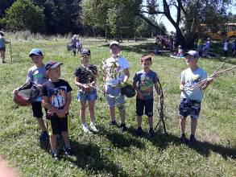
Историческая справка. После провозглашения в 1682 году царём, Петр активно занимается «потешными войсками». Ему в распоряжение набрали целый полк, и царевич стал учиться командовать своими сверстниками, осваивая военное дело. В это время все забавы были исключительно мирными. Царевич получил хорошие навыки в реальном управлении войсками. Более того, эти навыки он получал с детских лет, что было очень важно. В рамках миниатюрных сражений Петр I оттачивал тактику и военное мастерство, которое ему потом пригодилось. Вот и ребята сегодня соревновались в военном искусстве.
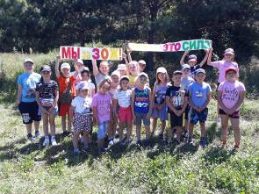

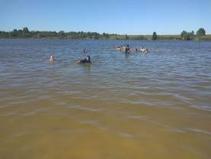
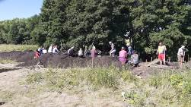
Организовать и провести досуг воспитанников лагеря, способствовать укреплению дружеских взаимоотношений между детьми, продолжать их приобщение к здоровому образу жизни и сформировать интерес к спорту, доставить ребятам радость и удовольствие от игр развивающей направленности, поддерживать интерес к интеллектуальной деятельности, желание играть, проявляя настойчивость, целеустремленность, взаимопомощь помогли проведенные мероприятия в одиннадцатый день работы ДОЛ «Галактика» при МБОУ СОШ с. Бестянка, который был посвящен укреплению физической выносливости, развитию интеллекта и мышления. Ребята работали над проектом «Моя семья, моё село, моя страна», продолжили работу по краеведению, посетили водоём в п. Евлашево. После полуденного отдыха состоялась встреча отрядов на футбольном поле с активным участием воспитателей. Первый отряд отправился на археологические раскопки.

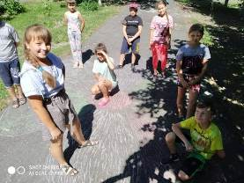
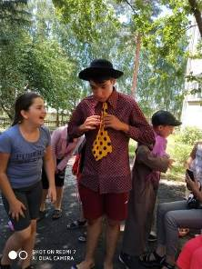
В ДОЛ «Родник» при филиале СОШ р.п.Верхозим прошел «День талантов». С утра прошла зарядка в формате мастер-класса по фитнесу. «Минута славы» досталась участникам конкурса рисунков на асфальте. В рекреации была проведена интеллектуальная игра « Звёздный час», где дети отвечали на музыкальные вопросы. Во второй половине дня прошло развлекательное мероприятие «Мисс и Мистер лето 21» в программе были конкурсы, игры, викторины дети были активными и задорными просили повторить ещё раз. Пять принцесс и принцев представляли себя в разных номинациях: танцах, рисовании, демонстрации мод. Болельщики играли в интеллектуальные игры и помогали участницам праздника. День завершился дискотекой «Зажигай».

Седьмой день второй смены в ДОЛ «Роза ветров» при Филиале МБОУ СОШ с.Пионер - СОШ с.Ясная Поляна был посвящен «Дню экологии». По традиции лагеря каждый понедельник на линейке мы подводим итоги прошедшей недели, награждаем ребят грамотами и сладкими подарками за активное участие в творческой жизни лагеря.
В первой половине дня ребята принимали участие в экологических акциях «Живи родник», «Чистое село», была организована экскурсия по селу родного края. Воспитатели ДОЛ провели интересную развлекательно – игровую программу «В стране братьев наших меньших».
Во второй половине дня был проведен познавательный КВИЗ « Лекарства под ногами». Ребята узнали много нового и интересного о травах, которые растут на территории с. Ясная Поляна. Также был организован приезд в ДОЛ Пензенского планетария, была предложена интересная программа для воспитанников.

